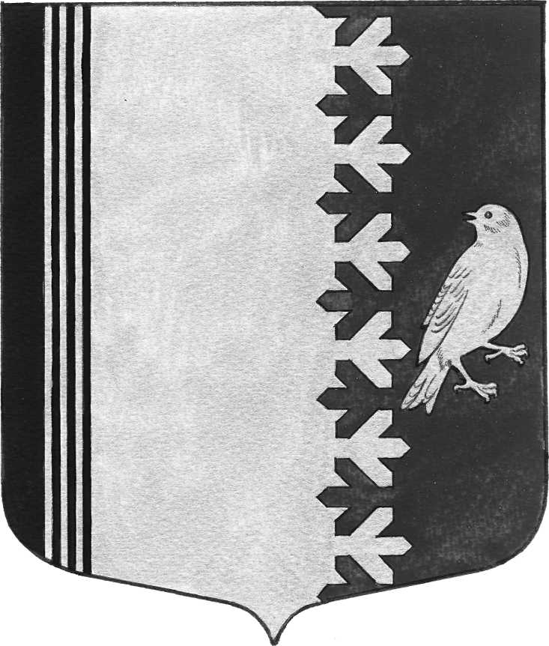

СОВЕТ ДЕПУТАТОВ МУНИЦИПАЛЬНОГО ОБРАЗОВАНИЯ

ШУМСКОЕ СЕЛЬСКОЕ ПОСЕЛЕНИЕ

МУНИЦИПАЛЬНОГО ОБРАЗОВАНИЯ КИРОВСКИЙ МУНИЦИПАЛЬНЫЙ РАЙОН

ЛЕНИНГРАДСКОЙ ОБЛАСТИ

РЕШЕНИЕ

от 04 июня 2024 года № 33

О предельных (максимальных и минимальных) размерах земельных участков, предоставляемых гражданам в собственность из земель, государственная собственность на которые не разграничена на территории муниципального образования Шумское сельское поселение Кировского муниципального района Ленинградской области

В связи с утверждением Правил землепользования и застройки территории муниципального образования Шумское сельское поселение Кировского муниципального района Ленинградской области, утвержденными решением совета депутатов от 19 декабря 2012 года № 51, Приказа комитета по архитектуре и градостроительству Ленинградской области Об утверждении внесения изменений в Правила землепользования и застройки муниципального образования Шумское сельское поселение Кировского муниципального района Ленинградской области от 06 октября 2017 года № 59, Приказа комитета по архитектуре и градостроительству Ленинградской области Об утверждении внесения изменений в Правила землепользования и застройки муниципального образования Шумское сельское поселение Кировского муниципального района Ленинградской области от 04 июля 2019 года № 41, совет депутатов муниципального образования Шумское сельское поселение решил:

1. Установить предельные (минимальные и максимальные) размеры земельных участков, предоставляемых гражданам для ведения личного подсобного хозяйства в собственность бесплатно, в случаях предусмотренных действующим законодательством, из земель, государственная собственность на которые не разграничена на территории муниципального образования Шумское сельское поселение Кировского муниципального района Ленинградской области, согласно приложению 1.

2. Установить предельные (минимальные и максимальные) размеры земельных участков, предоставляемых гражданам для ведения личного подсобного хозяйства в собственность за плату из земель, государственная собственность на которые не разграничена на территории муниципального образования Шумское сельское поселение Кировского муниципального района Ленинградской области, согласно приложению 2.

3. Контроль за исполнением настоящего решения возложить на заместителя главы администрации муниципального образования Шумское сельское поселение Кировского муниципального района Ленинградской области.

4. Настоящее решение вступает в силу со дня его официального опубликования.

Глава муниципального образования В.Л.Ульянов

Разослано: дело -2, Вестник Шумского сельского поселения, прокуратура КМР

Приложение 1

к решению Совета депутатов

муниципального образования

Шумское сельское поселение

Кировскогомуниципального района

Ленинградской области от 04.06.2024 г. №33

Предельные (максимальные и минимальные) размеры земельных участков, предоставляемых гражданам для ведения личного подсобного хозяйства в собственность бесплатно, в случаях, предусмотренных действующим законодательством, из земель, государственная собственность на которые не разграничена на территории муниципального образования Шумское сельское поселение Кировского муниципального района Ленинградской области

|  |  |  |
| --- | --- | --- |
| Целевое назначение | Минимальный размер земельных участков, предоставляемых гражданам в собственность бесплатно, кв.м. | Максимальный размер земельных участков, предоставляемых гражданам в собственность бесплатно, кв.м. |
| **1. Личное подсобное хозяйство** |  |  |
| 1.1. В границах населенных пунктов | 600 | 2000 |

Приложение 2

к решению Совета депутатов

муниципального образования

Шумское сельское поселение

Кировского муниципального района

Ленинградской области от 04.06.2024 г. № 33

Предельные (максимальные и минимальные) размеры земельных участков, предоставляемых гражданам для ведения личного подсобного хозяйства в собственность за плату, из земель, государственная собственность на которые не разграничена на территории муниципального образования Шумское сельское поселение Кировского муниципального района Ленинградской области

|  |  |  |
| --- | --- | --- |
| Целевое назначение | Минимальный размер земельных участков, предоставляемых гражданам в собственность  за плату, кв.м. | Максимальный размер земельных участков, предоставляемых гражданам в собственность  за плату, кв.м |
| **1. Личное подсобное хозяйство** |  |  |
| 1.1. В границах населенных пунктов (приусадебный земельный участок) | 600 | 2000 |